Сугестивно – асоціативна технологія навчання рідної мови
Науково – теоретичні відомості з теми дослідження
Асоціація ( від лат. associo –з’єдную, приєдную ) – це зв’язок між елементами психіки ( уявленнями, думками, почуттями ), за яким поява одного елемента викликає появу іншого, з ним пов’язаного. Це суб’єктивний образ об’єктивного зв’язку між предметами та явищами. Фізіологічною основою асоціацій є тимчасові нервові зв’язки, які утворюються в центральній нервовій системі під впливом об’єктивно діючих подразників.
Переваги використання сугестивно – асоціативної технології:
- глибокий інтерес до розкриття на уроці внутрішнього світу кожної дитини;
- формування знань про Всесвіт і місце людини в ньому;
- поєднання інтелектуальних і емоційних начал;
- максимальне розкриття значення слова, тому що слово не лише вказує на предмет, а викликає цілу мережу додаткових образів, так званих « асоціативних значень»;
- асоціативні завдання стосуються як лексичних, так і фонетичних засобів мови, діти не лише збагачують свій лексикон, а й розкривають індивідуальні особливості сприйняття світу;
- розвиток творчої уяви.

Щодо поняття креативності. З латини creatio – створення, творчість, новаторська діяльність. Термін є синонімом до слова творчість, однак має й розбіжності.
Творчість ми розглядаємо як діяльність людини, спрямовану на створення певних цінностей, а креативність як поняття актуалізує нестандартність у виявленні творчого потенціалу.
Розвиток креативного мислення учнів залежить від їхніх естетичних смаків, інтелектуального потенціалу, що почасти закладено в людині природою. Креативність формується зовнішніми факторами, але навчити учнів мислити не стереотипними, клішованими формулами, а індивідуально, нестандартно, цілком можливо. Для цього варто організувати роботу як із готовими текстами, так і з написання власних висловлень на нестандартні теми.
Методичні поради

Креативні методи навчання – це асоціативний кущ, схема, малюнок.

Асоціативний кущ ( тезаурус )
Добір якнайбільшої кількості слів, асоціативно пов’язаних із запропонованим учителем. Перемагає той, чий асоціативний ряд буде найдовшим, окремо можна відзначити тих, чиє завдання якісніше, тобто слова є художнішими, образнішими, асоціативний зв’язок є оригінальнішим. Оголошуючи слова, учні мають пояснити зв’язок між ними. Час обмежений ( 1- 3 хв. ).
Приклади завдань
Мова – людина, народ, Бог, суспільство, держава,школа, урок, наука, вивчення, твір, спілкування, письмо,культура…
Небо – політ, синява, хмари, птахи, літаки, далечінь, висота, метелики, грім, блискавка, дощ, сніг, сонце, місяць, зорі, ракета, ніч, зірниця, недосяжність.
Гра може мати зворотній характер: учитель подає перелік слів – асоціацій, а учні встановлюють висхідне слово.
Приклади завдань
Уроки, учні, вчителі, директор, розклад, математика, фізкультура, завуч, дзвінок, перерва, завдання, навчання, виховання, класи, їдальня, біологія, хімія, щоденник, оцінка, коридор. ( Школа )
Зошити, пояснення, дошка, крейда, батьки, збори , навчання, запитання, відповіді, стіл, указка, опитування, журнал, зауваження, контроль, правило, формула. ( Учитель )
Гра розвиває образне мислення дітей, їхнє художнє бачення світу, плекає творчі здібності, активне ставлення до вивчення рідної мови, сприяє кращому засвоєнню семантики слів, їхньої сполучуваності різних типів, асоціативних зв’язків, а також розширює словниковий запас школярів.

Асоціативні схеми
Традиційно вважається, що новий матеріал краще запам’ятовується, коли він занотований. Але сучасні дослідження вчених доводять, що звичайне нотування – слово за словом, речення за реченням, тобто інформація, яка розташована лінійно або стовпчиком, не зберігається у мозку. Він запам’ятовує інформацію тоді, коли вона має вигляд певних моделей, асоціативних схем. Тому не записуйте, а малюйте такі асоціативні схеми.
Уявіть, що мозкові клітини – наче деревця, на гілках яких зберігається тематично споріднена інформація. На аркуші паперу спробуйте накреслити основні моменти будь – якої теми у формі дерева.
Основні принципи створення асоціативних схем такі:
- Починайте схему в центрі аркуша з головного елемента, найкраще символу, від якого розгалужуються інші елементи.
- Записуйте тільки одне слово чи символ на позначення одного пункту, який хочете запам’ятати, одну головну тему для кожної гілки.
- На ту саму гілку помістіть споріднені пункти, наче промені сонця.
- Для подібних тем беріть олівці чи маркери одного кольору.
- Малюйте стільки символів, скільки зможете.
- Коли закінчите малювати одну розгалужену гілку, обмалюйте її різнокольоровою лінією.
Регулярно доповнюйте кожну схему. Легше починати із загального, а далі побудувати асоціативну схему, переходячи до конкретного, коли довідаєтесь щось нове з теми.
Сміливо малюйте, користуйтеся кольоровими олівцями – і ви побачите результат. Влаштуйте конкурс на кращу схему в номінаціях: « Найяскравіша », « Найактуальніша », « Міс суперсхема » , але тільки для себе чітко розставте пріоритети: основне – знання, а конкурс тільки для того, « щоб примусити коня пити ».
Асоціативний малюнок
Речення, зашифроване в малюнку, допомагає запам’ятати слова, у яких апостроф не вживається. Малюнок - « розшифровка» має до певної міри сюжетний характер, тому запам’ятовується досить легко:
« На свято мавпа ( мавпячий ) пила духмяний, медвяний, тьмяний , морквяний сік, дзвякаючи цвяхом об склянку».
Прикметники, які потрібно запам’ятати, дійсно « плавають» у склянці із соком. Така яскрава зорова опора є гарантом того, що ця важлива інформація буде закладена в довготривалу пам’ять. Адже « витягти» необхідні слова з цього речення значно простіше, ніж заучувати їх напам’ять.
Евристичний метод вивчення орфографії - це асоціативні пари.
Він ефективний для запам’ятовування складних випадків написання при вивченні таких тем: « Ненаголошені голосні, що не перевіряються наголосом», « Уподібнення приголосних звуків».
В основу сприймання й запам’ятовування відповідних орфограм покладено принцип асоціативних пар ( це словосполучення або навіть речення). При цьому сумнівний голосний у слові – відповіднику повинен бути під наголосом, а з приголосного, що уподібнюється, починатиметься асоціативний відповідник. Наприклад, слова, які містять у собі « готову відповідь»:
Левада – лев на леваді, держава – де держава? чекання – чекаю чек,
медаль – медаль за мед, режим – у мене режим, лимон - кислий лимон,
цемент – цегла в цементі, бетон – це бетон, директор – дивний директор,
апетит – у Петрика апетит, кореспондент – коректор для кореспондента,
ветеран - «Еге», - сказав ветеран, кишеня – «Киш з моєї кишені!»,
апельсин – у Петі апельсин, легенда – легенда про генія, чемпіон – чемний чемпіон, криниця – крикнути в криницю, коридор – « корида» в коридорі.
Для запам’ятовування слів з приголосними, що уподібнюються, можна використати такі асоціативні пари:
Екзамен – Коля на екзамені, футбол – турнір з футболу.
Форми роботи з розвитку асоціативного мислення: асоціативний ланцюжок, асоціативний диктант, гронування, творча робота асоціативного характеру - сенкан, « вільне письмо » - творча робота асоціативного характеру під ніжну ліричну мелодію, кубування, дослідження асоціативних зв’язків і співвідношень між словами, асоціативні пари, асоціативні розминки, асоціативні задачі.
Асоціативний диктант
Записати у колонки слова, що асоціюються із певними предметами, явищами, особами.
Гронування ( див. додаток )
Назвати учням головне слово або фразу. Запропонувати їм записувати ( у формі виноградного грона чи асоціативного куща ) ті слова та фрази, які спадуть на думку з обраної теми. Строго регламентувати час ( 5 – 10 хв ) і рекомендувати учням установити, де потрібно, зв’язки між поняттями.
Сенкан ( див. у конспекті уроку 7 )
Це неримований вірш з п’яти рядків, мета якого – спонукати учня до розмірковування над темою . Він складається за схемою:
- - й рядок – одне слово – тема ( іменник )
- - й рядок – два слова – означення ( прикметники )
3-й рядок – три слова – активність, дія ( дієслово )
4- й рядок – фраза з чотирьох слів, яка виражає ставлення до теми
5- й рядок – одне слово – асоціація до теми ( іменник ).
« Вільне письмо»
Невеликий твір – асоціація за висловом, фразою, епіграфом, цитатою.
Кубування Розгляньте предмет, явище різнобічно ( із позицій шести граней куба ) за такими вказівками:
- Опишіть це.
- Порівняйте це.
- Встановіть асоціації.
4.Проаналізуйте це. 5. Знайдіть застосування цьому.
6. Запропонуйте аргументи « за» і « проти».
Результативність роботи
У творчого вчителя й учні з креативним мисленням.
Усі методи, принципи, форми роботи, що впроваджуються послідовно, систематично, дають свої результати.
Мої вихованці – неодноразові переможці районних олімпіад та конкурсу знавців мови ім. П. Яцика, призери обласних творчих конкурсів, переможці районних конкурсів – захистів наукових робіт МАН, лауреати й призери обласних.
Твори учнів нашої школи друкуються на сторінках районних, обласних видань: у журналах « Дієслово», « Журавлик», газеті « Зоря Полтавщини».
Моя гордість – учні, які обрали своєю професією філологічний фах.
Особливу радість відчуваю від того, що змогла відкрити талант юної письменниці, члена літературної студії « Полтавські джерела», що діє при обласній організації НСПУ, Юлії Дейнеги – переможця обласного етапу всеукраїнського конкурсу « Я – патріот» за оповідання « Марійка – квіточка», володарки Гран – прі обласного конкурсу « Шевченко в моєму серці», нині студентки факультету філології та журналістики Полтавського національного педагогічного університету ім. В Г. Короленка, яка представила свої твори в альманасі молодих полтавських авторів « Острови».
Естафету старшої товаришки прийняла учениця 9 класу Гудзь Олександра, яка теж стала членом літстудії « Полтавські джерела» і вже має пропозицію від редакції журналу « Дієслово» щодо друку її поезій. Саша – переможець районних конкурсів імені П. Яцика та імені Т. Шевченка, учасник обласних.
Усвідомлюю, що успішно реалізувати мету моєї діяльності зможу лише за умови, коли розвиватиму свої педагогічні креативні здібності. Тому намагаюсь працювати творчо. Цьому сприяє участь у районній літературно – мистецькій вітальні « Журавка», де відбуваються зустрічі з письменниками Полтавщини, особисте спілкування з поетесою – пісняркою Марією Бойко , відвідування семінарів у обласній Спілці письменників під керівництвом Олени Гаран.

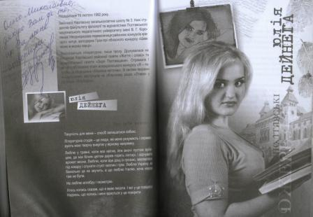

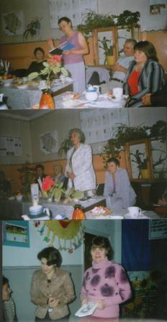

М. Бойко на засіданні літстудії « Журавка» у Карлівській ЗОШ № 3.

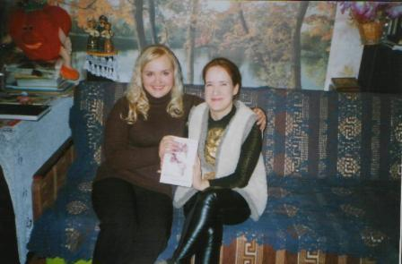
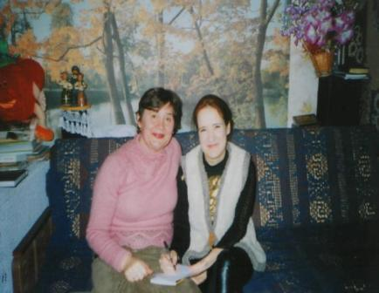

Неодноразові зустрічі з Марійкою Бойко під час написання наукової роботи Ю. Дейнегою « Художні засоби у творах М. Бойко » переросли в особисту дружбу.
2 – 3 фото - Вдома у Марії Володимирівни.
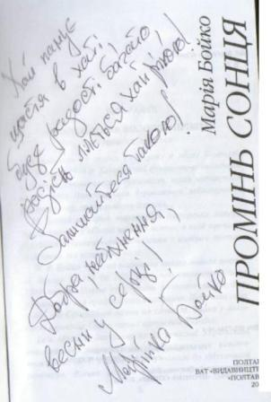

Дарчий автограф .

Використана література
1.Балагура Т. І. Українська мова. Основи орфографії / Тетяна Іванівна Балагура. - Полтава: АСМІ, 2005. – 55 с.
2. Евристичні методи навчання на уроках української мови: Каткова І. О., Коваленко О. П. – Педагогічні системи, технології. Досвід. Практика. - Полтава.
3. Ігрові технології навчання на уроках української мови та літератури. 5 –11класи /упоряд. Бутрин Л. В. – Тернопіль – Харків: Ранок, 2010. – 176 с.
4. Інтерактивні технології при вивченні української мови / укладання Орищин Р., Залюбовської Л. – Тернопіль: Підручники і посібники, 2009. - 80 с.
5. Лазоряк Г. Я. Творчий потенціал учнів на уроках словесності / Г. Я. Лазоряк // Вивчаємо українську мову та літературу. -2008. - № 6. – С. 8 – 11.
6. Маленко О. О. Креативність як вияв оригінального, нестандартного мислення / О. О. Маленко //Вивчаємо українську мову та літературу. - 2010.- № 16- 18. – С. 84 – 85.
7. Панчук О. А. Образно – асоціативний метод і режисура уроку в формуванні орфографічних умінь учнів / О. А. Панчук // Вивчаємо українську мову та літературу. - 2008. - №3. – С. 2 – 14.
8. Педенко Н. І. Викохуємо розкріпачену думку, або Як навчити учнів писати твори, використовуючи асоціації / Н. І. Педенко // Українська мова й література в середніх школах, гімназіях, ліцеях та колегіумах. – 2007. - № 2. – С. 62 – 68.
9. Педенко Н. І. Розвиток креативного потенціалу учнів на уроках словесності / Н. І. Педенко // Вивчаємо українську мову та літературу. - 2006 . - №32. – С.2 -12.
10. Роль асоціативних узагальнювальних схем у навчальному процесі //Українська мова та література. – 2009 . - Число 10 ( 602 ). - С. 3 – 11.
11. Федоренко В. Л. Енциклопедія інтелектуальних ігор на уроках української мови /Валерій Леонідович Федоренко. – Х. : Вид. група « Основа», 2008. – 424 с.
12. Як зробити урок: упоряд. Андрєєва В. М. – Харків: Основа. Педагогічна академія, міні – журнал « Педагогічна академія пані Софії», лютий 2008 р.

